Схема структуры
ДОО «Хыял»
Габдрахимова Зиля - Комитет школьной редакции

Исмагилов Ранил - Комитет военно-патриотического направления
Мухаммадиева Дина - Комитет
личностного развития

Каримова Камилла -комитет
гражданской активности

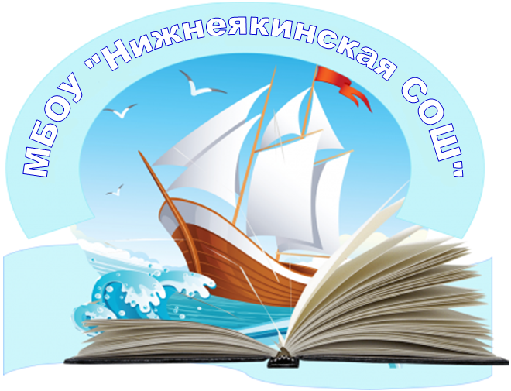
Председатель - Мусин Адель
М
Юнусова Мадина – комитет «Страна знаний»

